Тест “Найди несколько различий?”
Цель этой методики - определить, насколько ребенок в состоянии, сохраняя в кратковременной и оперативной памяти образы виденного, практически их использовать, решая наглядные задачи. Методика рассчитана на детей 5-6 лет.

1. Перед показом картинки ребенку предлагают найти несколько различий между двумя рисунками.

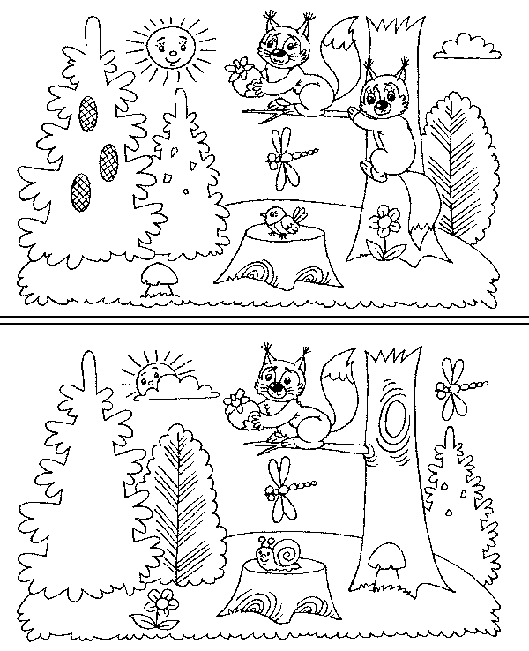

Оценка результатов теста

10 баллов - ребенок справился с заданием менее чем за 20 сек
8-9 баллов - ребенок решил правильно все четыре задачи за время от 21 до 30 сек.
6-7 баллов - ребенок затратил на выполнение задания от 31 до 40 сек.
4-5 баллов - ребенок израсходовал на выполнение задания от 41 до 50 сек.
2-3 балла - время работы ребенка над заданием заняло от 51 до 60 сек.
0-1 балл - ребенок не справился с выполнением задания за время свыше 60 сек.

Выводы об уровне развития восприятия

10 баллов - очень высокий.
8-9 баллов - высокий
4-7 баллов - средний
2-3 балла - низкий
0-1 балл - очень низкий.

2. Ребенку на 20-30 секунд показывают рисунок А , говоря : "Запомни все изображенные на картинке предметы и их расположение". Далее Рисунок А убирают , и предлагают посмотреть на рисунка Б и сказать что изменилось на этой картинке по сравнению с предыдущей.

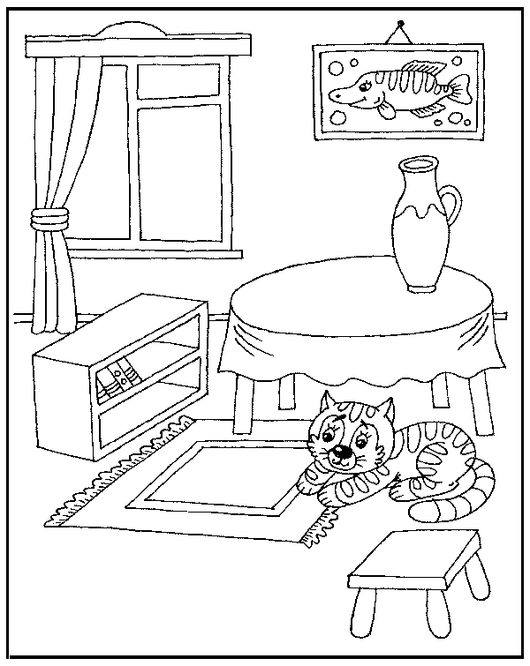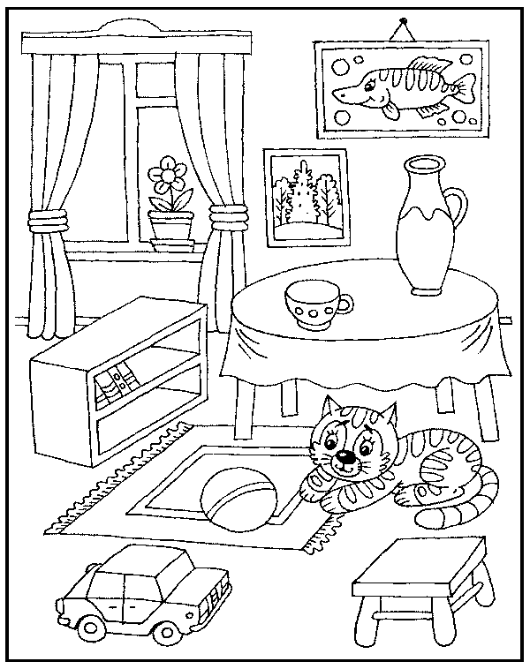

Оценка результатов теста

10 баллов - ребенок справился с заданием менее чем за 20 сек
8-9 баллов - ребенок решил правильно все четыре задачи за время от 21 до 30 сек.
6-7 баллов - ребенок затратил на выполнение задания от 31 до 40 сек.
4-5 баллов - ребенок израсходовал на выполнение задания от 41 до 50 сек.
2-3 балла - время работы ребенка над заданием заняло от 51 до 60 сек.
0-1 балл - ребенок не справился с выполнением задания за время свыше 60 сек.

Выводы об уровне развития восприятия

10 баллов - очень высокий.
8-9 баллов - высокий
4-7 баллов - средний
2-3 балла - низкий
0-1 балл - очень низкий.

